# МКДОУ «Пролетарский детский сад»

# *Консультация для родителей и педагогов «Профилактика ОРЗ и ОРВИ»*

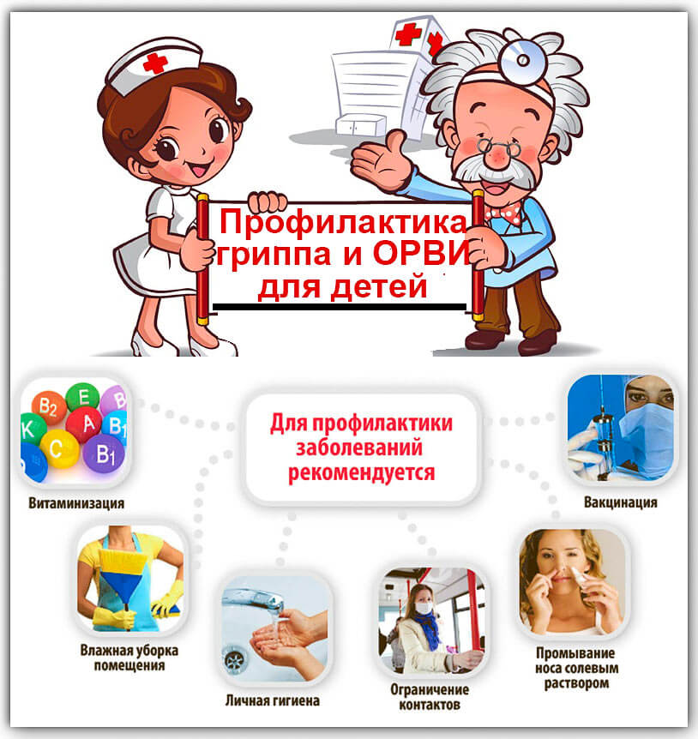

Воспитатель:Шахванова Т.Д.Консультация для родителей и педагогов «Профилактика ОРЗ и ОРВИ»

Профилактика ОРЗ И ОРВИ.

В холодный период времени года, дети часто болеют простудными заболеваниями. В нашем детском саду, для снижения роста заболеваемости, мы проводим с детьми дыхательную гимнастику. Сочетание разных упражнений базового комплекса направлено на профилактику различных заболеваний: простудные заболевания, ангина.

Данную гимнастику называют гимнастикой вдоха. Для тренировки дыхательной мускулатуры, осуществляющей вдох, предлагается осуществлять определённое сопротивление, что достигается тем, что во время вдоха руками сжимается грудная клетка.

Дыхательная гимнастика имеет оздоравливающее влияние на обменные процессы, играющие главную роль в кровоснабжении, в том числе и органов дыхания, улучшение дренажной функции бронхов, восстановление носового дыхания, восстановление кровообращения и лимфообращение.

Для получения положительного результата необходимо отработать основные упражнения, правильность носового дыхания. Во время вдоха крылья носа затягиваются потоком воздуха так, что вдох в нос и кончик носа немножко сужаются. При этом в носу возникает тихий лёгкий шум с характерным шепеляво-журчащим звуком. На выдохе этот шум сохраняется, но становится слабее, т. к. крылья носа расходятся. Выдох осуществляется через рот, чтобы «выдоха» не было ни видно, ни слышно. Шумный выдох при этой методике не допустим. Вдох следует делать одновременно с движением, в ритме строевого шага. Упражнения можно выполнять как сидя, так и стоя.

Базовый комплекс упражнений рекомендуем проводить с детьми дома, после дневного сна. Перед началом дыхательной гимнастики необходимо очистить нос от слизи.

Базовый комплекс.

Упражнение «Ладошки».

Упражнение выполняется в положении стоя. Необходимо встать прямо, согнуть руки в локтях – локти при этом опущены. Вы как бы показываете при этом свои ладони кому-то, кто стоит перед вами. Начинаем делать шумные, короткие и ритмичные вдохи носом, одновременно сжимая ладони в кулаки, т. е. производя хватательные движения.

Необходимо сделать подряд 4 резких и ритмичных вдоха носом, иными словами – «шмыгнуть» носом 4 раза. После этого опустите руки и сделайте перерыв 3-4 секунды. Затем после паузы снова сделайте 4 коротких, шумных вдоха; затем снова пауза в 3-4 секунды. «Шмыгать» нос нужно 24 раза по 4 вдоха.

Упражнение «Погончики».

В основном варианте упражнение выполняется в положении стоя. Оно также может выполняется в положении сидя и лёжа. Кисти рук следует сжать в кулаки и прижать их к животу на уровне пояса. В момент вдоха резко толкайте кулаки вниз, как бы «отжимаясь от пола». При этом плечи должны быть напряжены, прямые руки тянутся к полу.

Затем руки возвращаются в исходное положение, на уровень пояса. Плечи расслаблены, выдох «ушёл». Не следует поднимать руки выше пояса. Сделайте подряд уже не 4, а 8 вдохов движений. Затем выдержите паузу продолжительностью 3-4 секунды, после чего снова проделайте 8 вдохов движений.

Упражнение «Насос».

Основное исходное положение: станьте прямо, нога чуть уже ширины плеч, руки вдоль туловища. Слегка поклонитесь, т. е. потянитесь руками к полу, не касаясь его, и одновременно сделайте короткий и шумный вдох носом во второй половине поклона. Вдох должен закончиться вместе с поклоном. Затем следует выполнить 12 раз по 8 вдохов движений.

Упражнение «Ушки».

Исходное положение встать прямо, ноги чуть уже ширины плеч. Слегка наклоните голову вправо, правое ухо идёт к правому плечу – шумный короткий вдох носом. Затем наклоните голову влево, левое ухо идёт к левому плечу – тоже вдох. Чуть-чуть покачайте головой, как бы мысленно говорите кому – то: «АЙ-АЙ-АЙ!». Смотреть нужно прямо перед собой.

Помните! Вдохи делаются одновременно с движениями. Выход должен происходить после каждого вдоха. После комплекса дыхательной гимнастики, рекомендуем полоскать горло солевым раствором или кипяченой водой.

Ограничения: при травмах головы, вегетососудистой дистонии, эпилепсии; при повышенном артериальном, внутричерепном и внутриглазном давлении; остеохондрозе шейно-грудного отдела позвоночника не делайте резких движений головой в упражнении «Ушки». Поворачивайте голову чуть-чуть, но обязательно шумно «шмыгайте» носом.